Simulationsbasierte Entwicklung vor Ort live erleben

24. März bis 22. Juni 2026: Simcenter Roadshow der d.u.h.Group: Vom 24. März bis 22. Juni sind die Simulationsexperten der d.u.h.Group mit dem einzigartigen Colani-Truck unterwegs. So können Produktentwickler, Konstrukteure und Berechnungsingenieure in Deutschland, Österreich und der Schweiz direkt am eigenen Unternehmensstandort live erleben, welchen strategischen Mehrwert simulationsgestützte Entwicklung mit den neuesten Lösungen von Siemens und dem durch die Übernahme von Altair erweiterten Lösungsportfolio bietet.

Bielefeld/Graz, 13.03.2026 – Unternehmen stehen heute vor der Herausforderung, zunehmende komplexere Produkte immer schneller, nachhaltiger und kosteneffizienter entwickeln zu müssen. Das erlaubt keine Fehlversuche und macht die Simulation am Computermodell bereits in frühen Phasen der Produktentwicklung zu einem entscheidenden Wettbewerbsfaktor. Auf deren Grundlage können Produktentwickler datenbasierte Entscheidungen treffen und so den Zeit- und Kostenaufwand für physikalische Prototypen reduzieren und so ihre Entwicklungszyklen verkürzen. Damit lassen sich nicht nur erhebliche Kosteneinsparungen erzielen, sondern auch bedeutende Wettbewerbsvorteile herausarbeiten.

Simulationsportfolio erweitert

Die d.u.h.Group GmbH bietet ihren Kunden als langjähriger Platinum Smart Expert Partner von Siemens Digital Industries Software maßgeschneiderte Lösungen und Beratung auf den Gebieten Design, Produktentwicklung und Simulation. Kürzlich erweiterte die d.u.h.Group ihr bereits bisher sehr breites Simulationssoftware-Portfolio um Softwareprodukte der Altair Engineering Inc. (Altair). Der weltweit führende Anbieter von Softwarelösungen für Simulation, High-Performance-Computing und Data Science ist seit 26. März 2025 Teil der Siemens-Familie.

Als Teil des KI-Powered Engineering Portfolios von Siemens verbindet Altair klassische CAE-Methoden mit KI und beschleunigt strukturelle, thermische und multiphysikalische Analysen. Konkret ergänzte die d.u.h.Group die Softwareprodukte der Simcenter-Produktfamilie von Siemens um die Altair-Simulationstools HyperMesh (FEM-Preprocessing), OptiStruct, PhysicsAI Geometric Deep Learning und SimSolid. Zusätzlich verstärkte die d.u.h.Group ihr Team an Simulationsexperten. Ab sofort steht mit Dr. Johannes Wolf ein erfahrener ehemaliger Altair-Mitarbeiter Kunden der d.u.h.Group als Profiberater zur Seite.

Direkt bei den Anwendenden

Unternehmen können dieses Potenzial konkret für ihr Unternehmen nutzen, indem sie moderne Simulationslösungen von der Konzeptphase bis zur Validierung erfolgreich in Ihre Entwicklungsprozesse integrieren. Wie, zeigen die Simulationsexperten der d.u.h.Group interessierten Produktentwicklern, Konstrukteuren und Berechnungsingenieuren praxisnah und direkt vor Ort im Rahmen einer Roadshow.

Die d.u.h.Group Simcenter Roadshow tourt im spacigen Colani-Truck vom 24. März bis 22. Juni 2026 durch Deutschland, Österreich und die Schweiz. Die detaillierte Tourplanung erfolgt auf Basis der eingehenden Anmeldungen. Interessierte können sich bis zum 31.03.2026 zur einzigartigen Simulations-Roadshow der d.u.h.Group anmelden. Alle teilnehmenden Unternehmen erhalten einen Gutschein für die individuelle Simulationsberechnung eines konkreten Bauteil- oder Lastfalls mit Simcenter Simsolid.

Mehr Information und Anmeldung:
https://www.duh-group.com/de/software/siemens-software/simulation-altair/altair-roadshow/#anmelden

Bildunterschriften:

Vom 24. März bis 22. Juni 2026 tourt die d.u.h.Group Simcenter Roadshow im spacigen Colani-Truck durch Deutschland, Österreich und die Schweiz. Interessierte können sich bis zum 31.03.2026 anmelden. | 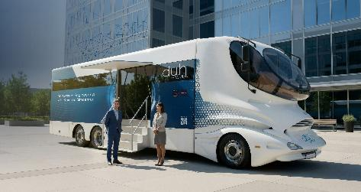
Bei der einzigartigen Simulations-Roadshow der d.u.h.Group erfahren Interessierte, wie Simcenter Altair Produktentwickler, Konstrukteure und Berechnungsingenieure dabei unterstützt, Entwicklungsentscheidungen früher und fundierter zu treffen, und erhalten eine individuelle Simulationsberechnung eines konkreten Bauteil- oder Lastfalls mit Simcenter Simsolid. | 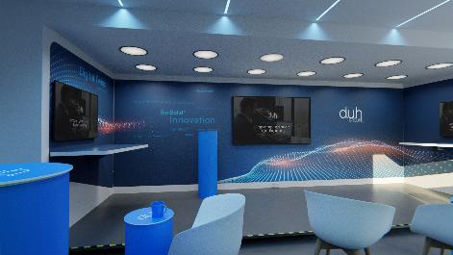
Dr. Johannes Wolf, Profiberater für Simulation bei der d.u.h.Group:  „Bei der d.u.h.Group Roadshow zeigen wir, wie Unternehmen mit Altair-Lösungen von schnelleren Variantenbewertungen, präziseren digitalen Zwillingen und effizienteren Entwicklungsprozessen durch die Integration in Siemens Xcelerator profitieren können.“ | 

Über d.u.h.Group:
Die 2012 gegründete d.u.h.Group GmbH ist ein mittelständisches Unternehmen mit Hauptsitz in Bielefeld und weiteren Standorten in Deutschland, Österreich und Indien. Als langjähriger Platinum Smart Expert Partner von Siemens Digital Industries Software bietet die d.u.h.Group ihren Kunden maßgeschneiderte Lösungen, um ihre Prozesse effizient zu gestalten und ihre digitale Transformation voranzutreiben. Mit der gesammelten Kompetenz der Vorgängerunternehmen CAE, Conmatix und Nexeo bietet die d.u.h.Group neben PLM-Lösungen auch Beratung, Schulung und Dienstleistungen auf den Gebieten Design, Produktentwicklung, Simulation, NVH-Technologien und Messtechnik an.

